Клиент: Частная медицинская организация из Санкт-Петербурга с широким спектром услуг.

Задача клиента:  
 В марте 2025 года клиент обратился с целью повышения эффективности рекламных кампаний и улучшения качества трафика через перезапуск рекламы и модернизацию посадочной страницы. Главной задачей было увеличить релевантность контента без крупных изменений на сайте и дополнительных затрат.

### Задачи, поставленные клиентом:

1. Обеспечить стабильный поток трафика в отдел продаж.
2. Повысить качество трафика и уменьшить количество спам-заявок.
3. Увеличить эффективность рекламного бюджета.
4. Снизить стоимость обращения до 12 000 рублей.

### Решение:

Мы подошли к задаче комплексно:

1. Запуск контекстной рекламы с качественной сегментацией РК.
2. Модернизация посадочной страницы.
3. Внедрение динамической подмены заголовков для повышения релевантности.

### Этапы работы:

#### Ситуация на старте:

Проект стартовал в условиях высокой конкуренции и перегретого аукциона на поиске. Средняя стоимость лида была высока — около 20 000 рублей, а большая часть заявок поступала с конкурентных компаний и была спамом.

#### Запуск контекстной рекламы:

У клиента был настроен коллтрекинг Calltouch, который мы провели в технический аудит и актуализировали настройки и интеграции. После этого мы собрали и запустили контекстную рекламу с детальной сегментацией под каждую услугу. В основном это были поисковые кампании с разбивкой по направлениям клиники, а также брендовая кампания.

Дополнительно были использованы сетевые кампании, товарная реклама и Мастер Кампаний

#### Модернизация посадочной страницы:

Первоначально стоимость лида оставалась высокой — до 16 700 рублей. В майские праздники CPL вырос до 31 800 рублей, что было связано с сезонным спадом трафика. После праздников показатели немного стабилизировались, но через несколько недель стоимость обращений вновь увеличилась — CPL достиг 26 823 рублей.

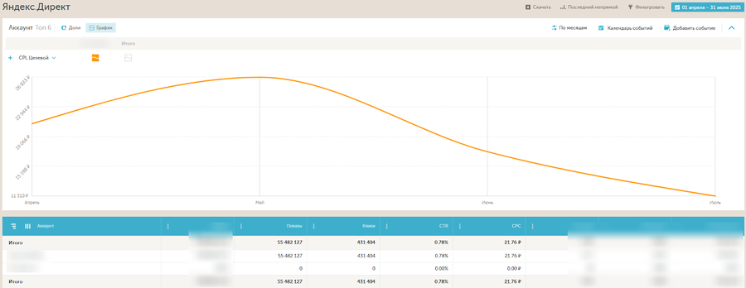

Мы провели аудит и выявили, что одна из причин — устаревшая посадочная страница, которая не соответствовала ожиданиям аудитории и была малоэффективной для удержания пользователей.

Решение: мы модернизировали страницу, улучшив структуру, добавив блоки с УТП и подготовив уникальные тексты для каждой группы пользователей.

#### Динамическая подмена заголовков:

Следующим шагом стала динамическая подмена заголовков на посадочной странице, что позволило усилить эффект от сегментации и новой структуры лендинга.

Что это дает?: пользователи, которые видят объявление по своему запросу, переходят на сайт, где заголовок на посадочной странице совпадает с текстом объявления. Это значительно увеличивает релевантность и конверсию.

Через 2 недели после внедрения подмены заголовков мы заметили, что CPL снизился на 25%, а количество лидов увеличилось на 48%. CTR вырос с 0,74% до 1,04%, а конверсия лендинга увеличилась более чем в 2 раза — с 0,19% до 0,41%.

С помощью Яндекс.Метрики мы также наблюдали, как процент отказов снизился более чем в 4 раза, а глубина просмотра увеличилась на 25% — пользователи начали дольше оставаться на сайте и активнее взаимодействовать с контентом.

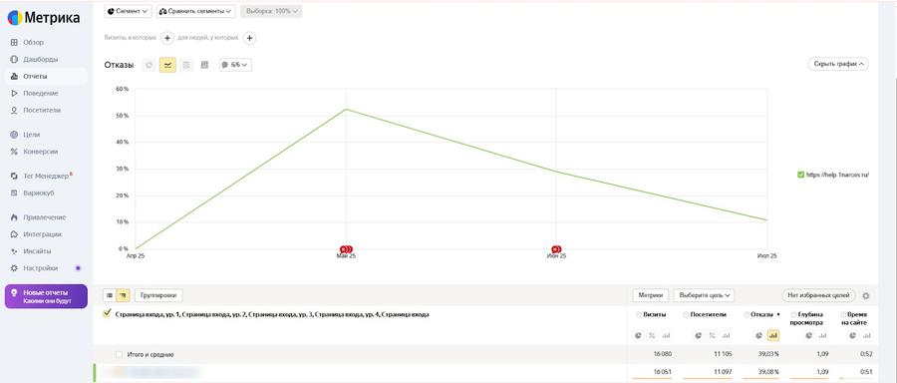

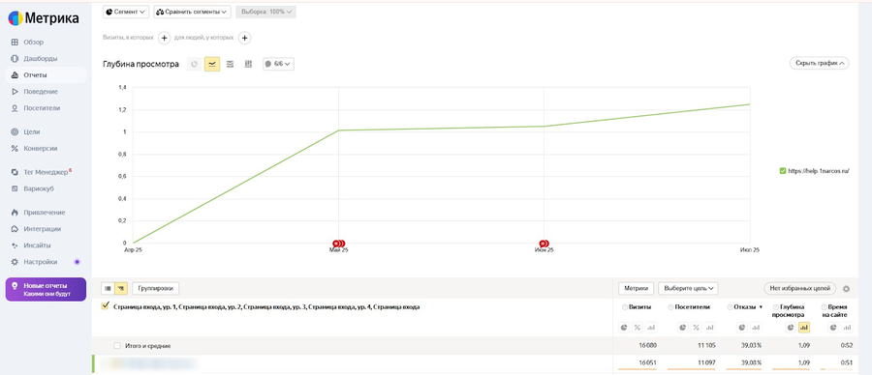

#### Оптимизация контекстной рекламы:

После внедрения динамической подмены заголовков мы продолжили оптимизировать кампании, исключив нерелевантные запросы и площадки, отключив автотаргетинг и неэффективные группы объявлений, а также перераспределив бюджеты на наиболее результативные кампании.

Дополнительно начали тестировать Микс на поиске — кампанию, где все направления собраны в одном наборе объявлений.

Одним из экспериментов стало создание ночной версии Микс-формата, работающего с 00:00 до 06:00. Эта кампания принесла 19 лидов по цене 12 400 рублей.

### 

### 

### Результаты:

После выполнения всех оптимизаций и внедрения динамической подмены заголовков, мы достигли следующих результатов:

* Средняя стоимость лида снизилась с 12 571,72 рублей до 8 918,15 рублей.
* Количество лидов увеличилось с 145 до 211.
* Конверсия лендинга увеличилась в 2,16 раза.
* Глубина просмотра увеличилась на 25%.
* Процент отказов сократился более чем в 4 раза.

.Вывод:

Оптимизация рекламных кампаний, внедрение динамической подмены заголовков и модернизация посадочной страницы привели к значительному снижению стоимости лида, увеличению количества заявок и улучшению всех ключевых показателей. Грамотно реализованная стратегия дала ощутимые результаты и повысила эффективность работы рекламных кампаний без необходимости значительных затрат на доработки сайта.